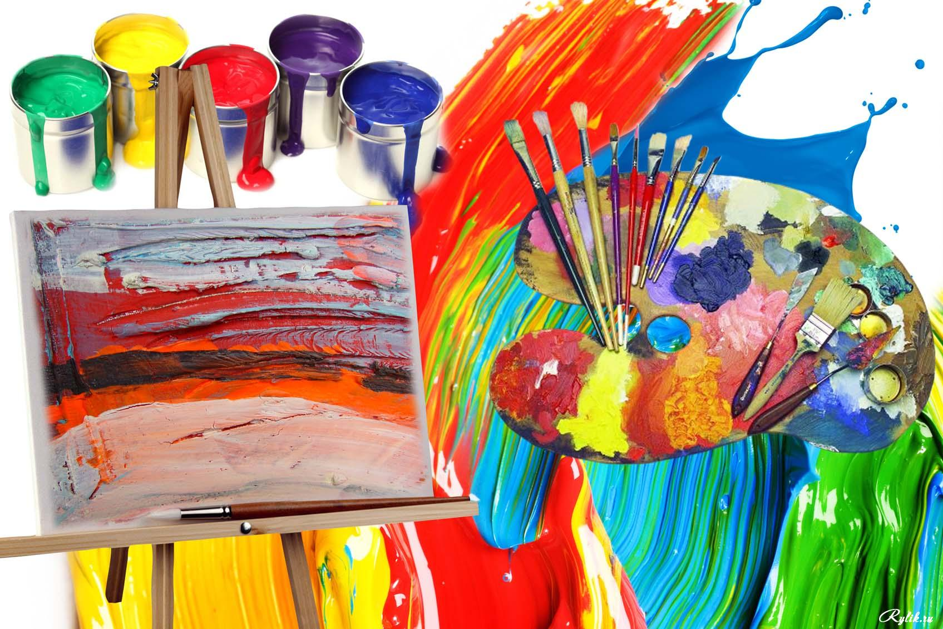
Римарь М.И.

Римарь М.И.. Занятия по изобразительному искусству: Сборник конспектов. – Мичуринск: МБОУ ДО «Центр детского творчества», 2017. - 32 с.

В данном пособии собраны конспекты занятий по ИЗО в творческом объединении системы дополнительного образования.
Данное пособие предназначено в помощь учителям, педагогам образовательных организаций общего и дополнительного образования.

© МБОУ ДО «Центр детского творчества»
г. Мичуринска Тамбовской области, 2017
© Римарь М.И.. 2017

Аквариум

Цели:
- Создание образа аквариума с уникальными рыбками.
- Создание условий для творческого применения освоенных ранее приемов работы с художественными материалами и средствами образной выразительности.

Задачи:
Образовательные: закрепление и обобщение знаний и умений, полученных на предыдущих занятиях; учить детей самостоятельно находить способы изображения, художественные материалы и средства образной выразительности для раскрытия данной темы; совершенствовать художественно – графические навыки; продолжать формировать художественные потребности, умение анализировать свой труд и труд других детей.
Развивающие: развивать творческую инициативу и воображение, используя в своей работе разнообразные художественные материалы; развивать чувство ритма, цвета, композиции; развивать эстетическое восприятие окружающего мира, способность видеть красивое; развитие интереса к окружающему миру.
Воспитательные: воспитывать эстетические и нравственные чувства, желание сочувствовать, сопереживать и помогать, бережное отношение к окружающей природе .

Материалы и оборудование:
Для педагога: иллюстрации с изображениями рыб, детские работы с аквариумами, выполненные различными художественными материалами, Для детей: гуашь, акварель, кисти, тряпочки, простые карандаши, черные маркеры.

Ход занятия:
1. Организационный момент
Педагог: Все в сборе!
Взрослые и дети!
Мы можем начинать!
Но для начала,
Надо «Здравствуйте» сказать!
Обучающиеся: Здравствуйте.
2. Беседа про рыбок и аквариумы.
Педагог: Сегодня я встретила солнышко, которое пришло к нам в гости. Но солнышко это не простое, а волшебное. Кто возьмет его в руки, тот станет самым ласковым и добрым ребенком в мире. Давайте проверим! (Передаем воздушный шарик – солнышко, говоря друг другу ласковое слово). Это правда, мы стали самыми добрыми и ласковыми.
Ребята, посмотрите на аквариумы на нашей доске (фото с аквариумами)
Из каких частей состоит рыбка? А на какие геометрические фигуры они похожи? (чешуя, тело – овал, хвостик – треугольник, плавники, глазки). Предложить детям показать части тела рыбы, объяснить их назначение. Плавники служат рулём и тормозом, хвост служит мотором рыбы.
Педагог: А кто попробует нарисовать рыбку? Ребенок рисует рыбку на меловой доске.
Моя рыбка все время молчит,
Не поет, не рычит, не урчит.
Не пойму почему, вот беда.
Может в рот ей попала вода?
4.Практическая работа
Учитель: Сегодня на уроке мы с вами будем рисовать аквариум. Проявите свое воображение и смекалку. Нарисуйте именно свой, неповторимый аквариум.
Для того, чтобы у нас был вид именно аквариума прямоугольной формы, мы сделаем по периметру нашего листа рамку по 2 см.
В аквариуме на дне обязательно находится песок и галька, а в ней водоросли. Рыбки самые различные можно нарисовать в аквариуме, прорисуйте все основательно.
Можете приступать к работе.
5. Физкультминутка

Рыбки весело играют
В синей солнечной воде,
То сожмутся, разожмутся,
То зароются в песке
6. Анализ и выставка детских работ

Педагог: Давайте посмотрим, что у вас получилось. Мы справились с заданием (нарисовали аквариум)? У кого получились самые красочные рыбки? Как их название? У какого самые веселые? У кого самый интересный, веселый, красивый, прозрачный, волшебный аквариум? Почему? и.т.д. ( По ходу работы)

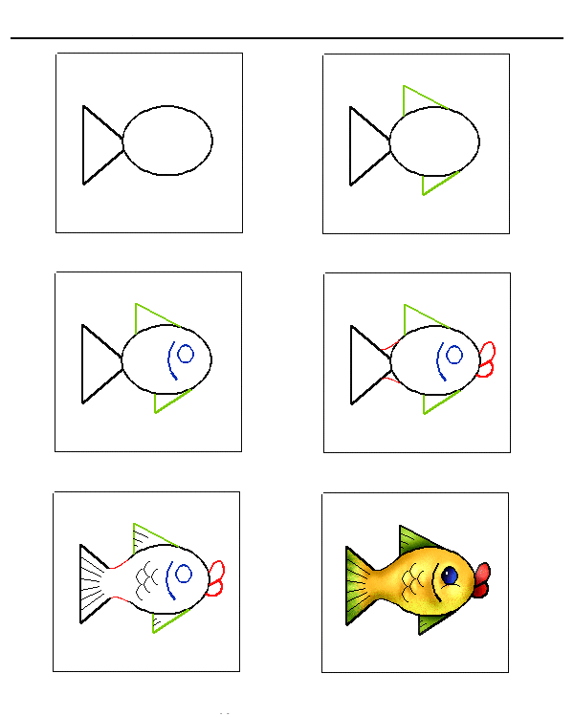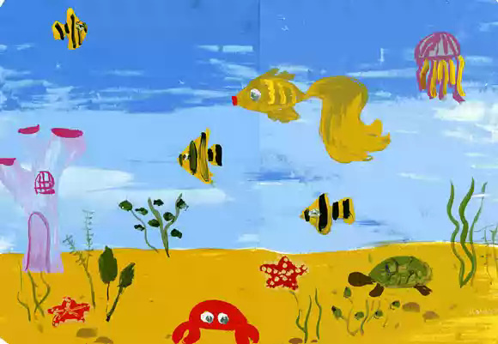
Весна. Птицы

Цели: 1. Учить детей выражать свое отношение к природе через изображение.
2. Воспитывать чувство сострадания, любви к представителям живой
природы.
3. Закрепить навыки работы с ножницами и бумагой, красками.
Оборудование:
1. Репродукции картин:
«Грачи прилетели» А.Саврасов; «Черное море» И.Айвазовский; «Голубая весна» В.Бакшеев; «Март» И.Левитан;
«У мельницы» H.Kpымoв.
2. Акварельные краски, кисти, белая и цветная бумага, ножницы, клей.
Ход занятия:
1. Организационный момент.
2. Вводная беседа.
Педагог:
Чиста небесная лазурь,
Теплей и ярче солнце стало.
Пора метелей злых и бурь,
Опять надолго миновала.
Гонимы вешними лучами,
С окрестных гор уже снега
Сбежали мутными ручьями
На потопленные луга.
Улыбкой ясною природа,
Сквозь сон встречает утро года,
Синея блещут небеса....
Весна это пробуждение природы, радость. Все мы любим это время года. Великие художники, поэты, музыканты воспевали это время.
- Все веселее и веселее капель
- Все длиннее лучики солнца.
И вот светом наполнился весь простор. Деревья потянулись к солнцу. Все кругом дышит и поет.
И так, перед вами весна,
3.Сообщение темы:
- Сегодня на уроке мы выразим свое весеннее настроение на бумаге, создав панно «Весна. Птицы». Но прежде чем приступить к работе мы посмотрим репродукцию картины «Голубая весна» художника Бакшеева.
- Что мы видим на картине?
- Почему так называется картина?
- Какой весенний месяц изобразил художник? (март)
- Какое небо?
- На что похожи облака?
Ученик:
Тучи небесные, вечные странники,
Степью лазурною, цепью жемчужною.
Мчитесь вы так же; как я же, изгнанники,
С милого севера, в сторону южную.
(Лермонтов).
- На какой из картин небо подходит к стихотворению?
(Айвазовский «Черное море»).
- Какое настроение вызывает эта картина?
- Какие облака мы будем рисовать?
- Сначала листы надо намочить водой. Это делается для того, чтобы потом хорошо впиталась краска. Такой вид работы называется «по сырому».
4.Выполнение работы. (педагог контролирует)
5. Беседа о деревьях
Педагог:
Теперь, когда у нас всё готово, давайте посмотрим в окно.
-Что мы видим на фоне неба? (деревья)
-Давайте вспомним, какие деревья были зимой? (замёрзшие, голые)
-Какие сейчас? (проснулись, тянут ветки к солнцу).
-А если подует ветер, как ведут себя деревья? Давайте покажем.
6. Физминутка.
Девочки берёзки – качаются,
Мальчики дубы – стоят. (Потом наоборот).
Педагог:
Ветер, ветер! Ты могуч.
Ты гоняешь стаи туч.
Ты волнуешь сине море,
Всюду веешь на просторе.
(А.С.Пушкин).
7. Самостоятельная работа. (Дети рисуют деревья)
8. Беседа о птицах
- Птицы домой возвращаются из тёплых стран и занимают берёзовые и сосновые рощи. Путь у них был трудный, может, кого-то и потеряли они во время перелёта. Ведь много препятствий было у них на пути: браконьеры, мальчики с рогатками. Но не смотря ни на что птицы возвращаются к нам. И что они станут делать? (ремонтируют гнёзда). Весной повсюду слышен птичий гомон.
Педагог:
Из далёких жарких стран,
Через море – океан,
Птицы белые летят,
Крылья в воздухе свистят.
Беседа по репродукции «Грачи прилетели» А.Саврасов.
(дети вырезают птиц из бумаги и наклеивают на свои рисунки)
- О каком времени года эти стихи?
- Как вы догадались?
-Почему весну называют «утро года»? - Вы знаете стихи о весне?
9. Итог:
Организация выставки:
- Мы часто говорим, что птицы наши друзья, а мы друзья птиц?
- Что значит быть друзьями птиц?
(делать кормушки, скворечники, не разрушать гнезда...).
- Что вы узнали нового на уроке?
- Какие репродукции картин особенно запомнились?
Дополнительно.
Загадки:
Прилетел к нам, наконец, Лучший наш певец.
Дни и ночи напролет, Он поет.
(Соловей).
Примостились на суку,
Раздалось в лесу: «Ку-ку».
(Кукушка).
На шесте дворец,
Во дворце певец, А зовут его...
(Скворец).
Прилетела к нам с теплом,
Путь, проделав длинный.
Лепит домик под окном,
Из травы и глины.
(Ласточка).

Зарисовки животных

Цель: научиться выполнять зарисовки животных

Задачи урока:
Иметь представление о значении зарисовок с натуры для создания творческих работ. Эмоционально воспринимать произведения анималистического жанра и выражать свое отношение к ним на примере работ Е.Чарушина, А.Дюрера.
Уметь делать зарисовки животных по представлению.
Уметь оценивать свою работу.

Формирование УУД:
Познавательные действия: анализировать и обобщать, делать выводы, оперируя предметами и образами;
Регулятивные действия: совместно с учителем определять цель действий; работать по предложенному плану; учиться оценивать успешность своего задания, признавать ошибки
Коммуникативные действия: высказывать свои мысли, аргументировать. Вступать в беседу;
Личностные результаты: развитие самостоятельности в поиске решения различных изобразительных задач.

Зрительный ряд: Иллюстрации Е.Чарушина, А.Дюрера.

Ход занятия:
- Создание проблемной ситуации.
Педагог записывает тему занятия на доске, демонстрирует рисунки животных первобытных художников и просит ответить на вопросы:
-Практически все художники могут рисовать портреты, пейзажи, натюрморты, а вот животные даются не всем, несмотря на то, что сегодня очень много учебных заведений, где обучают рисованию.
-Рассмотрим рисунки животных. Они были созданы приблизительно 25 тыс. лет назад первобытными охотниками, хотя, как вы понимаете, учебных заведений тогда не было.
-Что вас удивляет? (Удивляет то, как красиво смогли нарисовать животных первобытные люди).

2.Формулирование проблемы.
-Какой вопрос у вас возникает? (Как научиться рисовать животных?)
3.Актуализация знаний.
-Как вы думаете, как же удавалось первобытным людям так точно передавать образ животных? Что вы уже знаете по этому вопросу? (Они наблюдали за животными на охоте и поэтому так хорошо знали их повадки и облик)
-Да. Действительно, у первобытных художников была возможность постоянно наблюдать за животными, ведь охота была их главным занятием.
- Посмотрим, как поступали художники более позднего времени.
4. Поиск решения проблемы (открытие нового знания)
-Вспомните, что такое зарисовки? ( Это наброски фигур с натуры)
-Посмотрите на иллюстрации рисунков художника А.Дюрера. Как вы думаете, а как ему удавалось делать такие точные зарисовки животных, например собаки?
(Может у него была собака, он наблюдал за ней и рисовал ее.)
-А вот перед нами на иллюстрации Евгения Чарушина. Удивительно трогательный медвежонок. Он еще такой маленький, что многое в природе ему не знакомо. А вот удивительный котенок. Как точно художник изобразил пушистого котенка, который притаился, наблюдая за бабочкой, уши торчком, глаза широко раскрыты. Сколько любопытства в его взгляде! Нельзя не удивляться, глядя на него.
5. Выражение решения проблемы.
Педагог обращает внимание на проблемный вопрос урока и предлагает детям ответить на него. ( Дети отвечают)
6. Применение знаний.
-Посмотрим внимательно на особенности формы тела кошки. При рисовании животного необходимо знать анатомическое строение. В основе построения рисунка лежат уже изученные формы (цилиндрические, конические, шарообразные)
Педагог выполняет рисунок на доске с комментариями своих действий.
Намечаем сначала направление и основные границы больших частей будущего рисунка, учитывая величину туловища. Затем уточняем контур и намечаем более мелкие детали, учитывая масштабность фигуры. Одновременно можно нанести и основные тональные пятна. На заключительном этапе окончательно передаем объем, подчеркиваем отдельные места, не теряя при этом цельности восприятия.
Рассмотрите еще раз внимательно фотографию животного и сделайте в альбоме зарисовки кошки, если хотите, то в разных ракурсах. (Дети выполняют задание)
7. Итог урока. Рефлексия.
Педагог предлагает ученикам оценить свою работу.
-Задание выполнено в полном объеме? Без ошибок?
-Ты выполнил работу самостоятельно или с помощью? С чьей?
-Как бы ты оценил свою работу? (дети отвечают)
8. Домашнее задание.
-Подбери сказку о животных, выполни зарисовки зверей-персонажей сказки.
-Принести альбом, краски, кисти. (Записывают)
9. Организация конца занятия.

Рисование домашних животных по памяти,
представлению, с натуры

Тема урока: Рисование домашних животных по памяти, представлению, с натуры. "Рыжий кот".
Цель урока: Совершенствование умения рисовать животных, углубление знаний об анатомическом строении, знакомство с анималистическим жанром в искусстве.
Задачи урока:
- Обучающая: Познакомить с разнообразием пород кошек, их внешним видом, научить рисовать шерсть кошки сангиной.
- Развивающая: Развивать наблюдательность, мышление учеников, умение работать в группе.
- Воспитывающая: Воспитывать интерес, любовь к живой природе.
Оборудование учащихся: альбомный лист, сангина, фиксатив.
Оборудование для учителя: Методические таблицы, последовательность выполнения рисунка кошки, фотографии и репродукции пород кошек, словарная работа (анималистическое искусство, художники анималисты).
Ожидаемые результаты:
Усвоение полученных знаний и закрепление изученного материала,
Этапы урока:
I. Организация класса.
II. Вводная беседа.
III. Деятельность учащихся под руководством учителя.
IV. Итоги урока.
Ход урока
1. Организационный момент.
2. Вводная беседа.
Учитель:
Сегодня мы поговорим о наших любимцах – домашних животных. Послушайте загадки и догадайтесь, о ком идет речь.
Острые ушки,
На лапах подушки.
Усы, как щетки
Дугою спина.
Днем спит,
На солнышке лежит.
Ночью бродит,
На охоту ходит. (Кот)
Или вот еще:
Когда он в клетке, то приятен,
На шкуре много черных пятен.
Он хищный зверь, хотя немножко,
Как лев и тигр, похож на кошку. (Леопард)

Уж очень вид у них чудной:
У папы - локоны волной,
А мама ходит стрижено.
За что она обижена?
Недаром часто злится
На всех мамаша... (Львица)
Правильно! Так как можно сформулировать нашу тему урока?
Учащиеся: “Рисование домашних животных по памяти, представлению”.
Учитель:
Кошка - красивое, элегантное, удивительно смышленое создание с яркой индивидуальностью, нежное ласковое и преданное человеку. Кошка быстро привыкает к дому и становится милым и близким другом. Но стоит заметить, что только правильно воспитанная кошка не причиняет хозяину неприятных хлопот, а в тяжелые минуты жизни поможет снять нервное напряжение, избавит от стресса, отвлечет от грустных мыслей и повседневных забот.

Учитель рассказывает об анималистическом искусстве и художниках-анималистах:
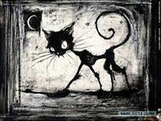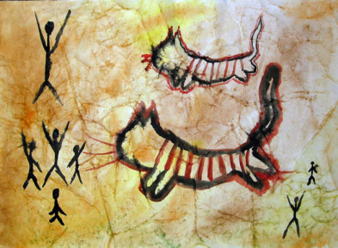
Изображение животных - тема в искусстве самая древняя. Еще первобытные люди изображали на скалах, стенах пещер бизонов, сцены охоты. Художники всех времен рисовали, лепили, писали красками животных. Так родился анималистический жанр в изобразительном искусстве. Этот жанр есть в живописи, графике и скульптуре. Анималист – художник, специалист по изображению животных. Они рисуют картины, лепят скульптуры о жизни животных, птиц, насекомых, иллюстрируют книги о природе.
Учитель показывает работы Е. Чарушина.
Художники-анималисты хорошо знают повадки, образ жизни и внешний вид животных, которых изображают.
1 марта во всем мире отмечается Международный день кошек
А какие книги о животных вы читали? Какие книги о кошках вы знаете?

Библиотека КотоГалереи — это собрание книг, рассказов, стихотворений, посвященных кошкам и котам. Помимо основной коллекции — рассказов или стихотворений, в Библиотеке можно найти обзоры и рецензии новой литературы про кошек.

Поэзия
- Агния Барто, " Ваши повадки не одинаковы..."
- Анна Ахматова, "Мурка"
- Афанасий Фет, "Кот поёт..."
- Афанасий Фет, "Не ворчи, мой кот ..."
- Борис Заходер, "Коты"
- Борис Заходер, "Кошка Вьюшка"
- Борис Заходер, "Странное происшествие"
- Валентин Берестов, "Кот"
- Валентин Гафт, "Кот"
- Даниил Хармс, "Кошки"
- Даниил Хармс, "Удивительная кошка"
- Джон Вудсворт, "Кошка и кот"
- Дмитрий Кедрин, "Кот"
- Жиль Литтон Стрейчи, "Летний кот"
- Иван Бунин, "Кошка в крапиве..."
- Иван Бунин, "Пантера"
- Марина Цветаева, "Кошки"
- Михаил Яснов, "Кисуня и Крысуня"
- Михаил Яснов, "Чучело-Мяучело"
- Огден Нэш, "Кот"
- Самуил Маршак, "Белый кот"
- Самуил Маршак, "Два кота"
- Самуил Маршак, "Кот и лодыри"
- Самуил Маршак, "Львица"
- Самуил Маршак, "По душе коту работа"
- Самуил Маршак, "Приключение в дороге"
- Самуил Маршак, "Усатый-полосатый"
- Саша Чёрный, "Про кота"
- Саша Черный, "Пробуждение весны"
- Саша Чёрный, "Чуткая душа"
- Эдуард Багрицкий, "Кошки"
- Юлия Вдовиченко, "Костерок в очаге"
- Юнна Мориц, "Букет котов"

Проза
- Б.Житков, "Беспризорная кошка"
- Карел Чапек, "Собака и кошка"
- Карел Чапек. "С точки зрения кошки"
- Кир Булычев, "Разум для кота"
- Редьярд Киплинг, "Кошка, гулявшая сама по себе"
- Сергей Коловоротный, "Котовасия"
- Эрнест Хемингуэй, "Кошка под дождем"
- Юлий Буркин, Сергей Лукьяненко, "Сегодня, мама!"
- Рекомендации
- "Беззвучное мяу", Пол Гэллико
- "Клео. Как одна кошка спасла целую семью", Хелен Браун
- "Кот в шляпе", доктор Сьюз
- "Кот, который", Лилиан Дж. Браун
- "Неро Корлеоне. Кошачья история", Эльке Хайденрайх

- Отрывки
- А.С. Пушкин, "Руслан и Людмила"
- Александр Кушнер, "Почему я от всего отказался"
- Борис Корнилов (из поэмы "Моя Африка")
- Саша Черный, "Парадокс"
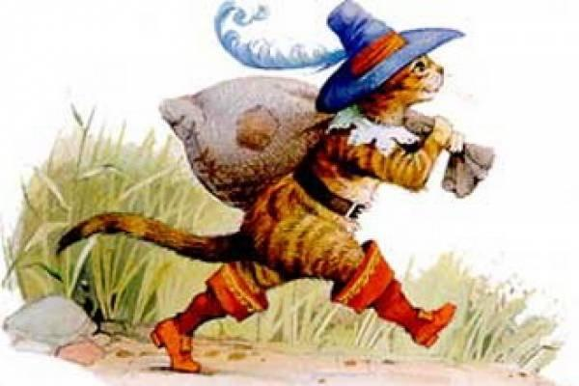
- Объяснение практической работы.
Кот в сапогах из любимой сказки или любимая домашняя кошка часто становятся персонажами детских рисунков. К тому же такие картинки рисованные карандашом или красками могут стать хорошим украшением на стенке детской комнаты. Но чтобы правильно нарисовать кота, давайте вначале научимся точно сделать рисунок этого кота. Чтобы кот был с "настроением", нарисуем его с улыбкой. Если у вас получится этот рисунок, можете попробовать нарисовать свою любимую кошку.
Поэтапное рисунок кота
1. Начнем рисунок кота с нанесения контуров из окружностей
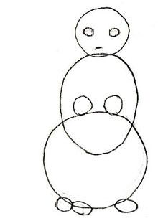
Чтобы точнее нарисовать кота, лучше учится делать это поэтапно.
Начните рисунок с нанесения круга для головы, и добавьте чуть ниже еще один круг немного больше размером. Затем нарисуйте большой круг в самом низу рисунка. Чтобы сразу было видно, что это рисунок кота, нужно нарисовать маленькие кружочки для лап. Обычно глаза рисуются на 3 шаге, но давайте сделаем исключение и нарисуем контуры глаз сейчас.
2. Голова, ноги, ушки и хвостик кота
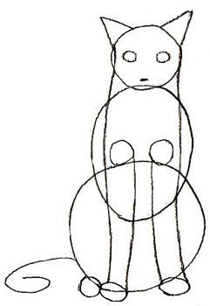
Чтобы вам не запутаться на этом шаге, нарисуйте вначале контур хвоста и ушки кота. Это совсем несложно, и теперь вы видите, что нужно-то всего на всего нарисовать четыре линии для лап и можно сказать, что рисунок кота "проявился".
3. Удалите с рисунка кота лишние контурные линии
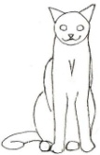
Удалите осторожно ластиком лишние линии. И даже ничего не рисуя дополнительно кот сам "нарисуется". Лишь для хвоста добавьте еще одну короткую параллельную линию и пусть наконец- то кот улыбнется. На грудке поставьте "галочку".
4. Завершаем рисовать кота. Детализация рисунка
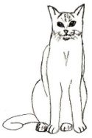
Это этап не сложный, но требует внимания. Начните с лапок. У каждой кошки есть когти, поэтому нужно нарисовать их на лапах. Кстати, а вы знаете, сколько когтей на передних лапках у кошки? Нет, не пять, а четыре. Начинайте рисовать всегда с того что легче, поэтому следящим рисуйте уши, всего две линии и ушки готовы. Что еще несложно рисовать у кота? Конечно же кошачьи усы, вот и нарисуйте их. Сложнее всего нарисовать коту глаза, нужно сделать "блики" в глазах, чтобы кот был как настоящий.
Кошки подвижные существа. Изобразить их в движении не просто, потому что они быстро передвигаются и принимают самые неимоверные позы.
А сейчас, послушайте, как нужно работать над Вашим рисунком сангиной. Сангина – это мягкий материал, на мокрой бумаге закрепления не требуется. Применяя различный нажим можно получить разнообразные оттенки от красновато-коричневого до нежно розового. Сегодня на занятии мы с Вами будем работать на сухом листке, в конце урока мы закрепим свои рисунки фиксативом (для этого используем лак для волос). Сангина хорошо ложится на шероховатую поверхность. Основное выразительное свойство – бархатистость.
Приступая к штриховке надо помнить, что штрихи всегда должны ложиться по форме предмета. Рисуя, шерсть кошки Вы должны отметить для себя, где более светлые места, где более темные. От того, как нарисована, шерсть у кошки зависит общий вид рисунка. Линиями слишком толстыми и чересчур прямыми изображать не надо.
Изображение длинной шерсти
Быстро наносите штрихи по направлению волос. Здесь штрихи будут длиннее и реже, большими пробелами. Эффект пушистости создается за счет объединения нескольких штрихов в от дельные группы. Делайте штриховку до тех пор пока не добьетесь "заполненности" и тона, которые необходимы. Обратите внимание на то, как отдельные волоски перекрывают друг друга.
Все это растушуйте, по-прежнему придерживаясь направления роста волос. Острой кромкой ластика слегка "осветлите" волосы. Это сделает их объемными и пушистыми.
Изображение короткой шерсти
Шерсть кошки необходимо показать частыми штрихами темного цвета. Можно закрасить все тело светлым тоном сангины. Штрихи накладывайте так, чтобы бумага просвечивала в самых светлых местах. Это придаст блеск кошачьей шерстке. Растушуйте. "Распушите".
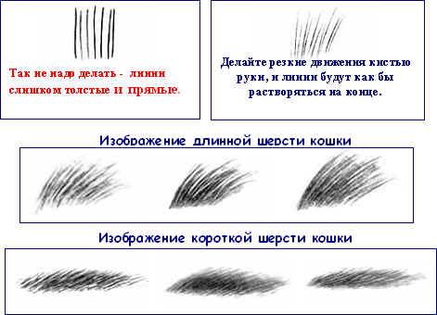

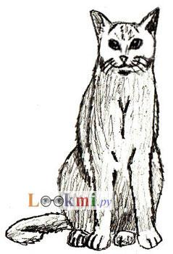
5. Практическая работа.
Во время практической работы учитель проводит физкультминутку. Учащиеся выполняют имитационные движения за учителем.
Ведется индивидуальная и фронтальная работа.

В конце урока организуется выставка работ
Требования к работам:
- анатомически верные (есть все части тела);
- соблюдение пропорций;
- достаточно крупный размер в листе;
- работа над мелкими деталями (шерсть, глаза и др.);
- общая выразительность, завершенность;
- аккуратность.
6. Итог урока.
Учащиеся рассказывают о своих кошках по вопросам:
1.Как зовут Вашу кошку?
2.Какая она?
3.Расскажите о повадках?

Учитель: Вот и заканчивается наш урок, вы сегодня очень хорошо поработали, надеюсь, что вы много интересного узнали: научились пользоваться сангиной, у вас получились прекрасные рисунки, индивидуальные, своеобразные. Это можно увидеть на выставке Ваших работ. А какие хорошие рассказы вы составили о своих кошках. Молодцы!
Учитель: Быть гуманным человеком без любви, без доброго и бережного отношения ко всему живому невозможно.
!

Изображение фигуры человека
и образ человека в истории искусства
Цели:
- познакомить учащихся с процессом работы художника над изображением человека;
- развивать навыки овладения техникой рисования;
- воспитывать мотивацию к учебной деятельности;
- учить выполнять рисунок карандашом.
- научить изображать пропорции человека с натуры и по представлению
Оборудование: наглядное пособие: 1) «Великие художники. Леонардо Да Винчи» 2) «Великие художники. Микеланджело» 3)схема1, схема2
План занятия.
- Беседа рисунке, о канонах изображения человека.
- Постановка художественной задачи.
- Образец педагогического рисунка.
- Практическое выполнение.
- Подведение итогов.
Ход занятия.
I. Организационный момент.
Проверка готовности к занятию.
II. Сообщение темы занятия. Общие сведения о рисунке.
Рисунок - важнейшие средство изучения и отображения действительности, первооснова всего реалистического изобразительного искусства. Владение рисунком необходимо художникам всех специальностей: графикам, живописцам, скульпторам, архитекторам, оформителям. Оно необходимо и инженеру, и географу, и врачу. Сегодня на уроке вы начнете постигать технику выполнения рисунка, мы познакомимся с правилами построения лица и человеческого тела.
III. Изучение нового материала.
Изображение человеком самого себя в виде схематичных наскальных рисунков, скульптур, высеченных из камня и кости, появилось значительно раньше, чем сформировалось сознательное представление о художественном творчестве. Осознание человеком самого себя как личности и обращение к художественному творчеству было величайшим событием, не имеющим себе равных в истории человечества по тем возможностям, которые в нем были заложены. Задолго, до появления письменности наши предки нашли возможность рассказать нам очень многое о своем образе жизни, о климате и фауне, о своей гармоничной связи с природой.
Во все эпохи человек был и остается главной темой в изобразительном искусстве. Но несомненно гимном человеку, его духовной и физической красоте стало античное искусство. В образах олимпийских богов и мифологических героев эллины прославили совершенного человека, в котором физическая красота атлетического тела сочетается с духовным благородством и нравственной чистотой. Никто не смог достигнуть такого совершенства в изображении фигуры человека, как греки. Образы их богинь, наделенных неземной красотой, стройных и мускулистых богов при всей их идеальности жизненны и естественны.
Стремление к изображению человеческой фигуры идеальных пропорций продолжилось и в искусстве Возрождения. Всем своим творчеством Микеланджело утверждал мысль о величии человека и красоте человеческой фигуры и мастерски передал это в статуях Давида и Моисея. Все выдающиеся мастера прекрасно знали строение тела человека, и надо отметить, что из всего того, что рисует художник, самым сложным является фигура человека. В большинстве произведений искусства изображен человек. Более того, он часто является главным композиционным элементом картины, поэтому художник не может быть мастером своего дела, если не научится рисовать людей с натуры и без натуры. Принцип рисования фигуры человека ничем не отличается от работы над другой моделью, т.е. вначале нужно определить самую верхнюю и самую нижнюю точки фигуры, чтобы модель уместилась на листе бумаги. Далее необходимо правильно расположить фигуру, определив ее положение по отношению к горизонтальной плоскости, на которой стоит модель, и положение ее в пространстве по отношению к вертикали. Для этого нужно определить положение центральной осевой линии, идущей вдоль позвоночника и определяющей положение торса. Очень часто в рисунках начинающих художников стоящая фигура производит впечатление падающей. Происходит это от того, что перпендикуляр, опущенный из центра тяжести тела, находится вне ступеней его ног. Если фигура стоит, ни на что не опираясь, то этот перпендикуляр должен проходить в пределах ступней или между ними. Только при таком условии стоящая фигура будет производить впечатление устойчивости.
Начинающие художники также часто допускают ошибки в основных пропорциях: то голова слишком велика или мала по отношению к туловищу, то короткие ноги, то длинные руки или шея, как у "жирафа", туловище, как у "слона" и т.п. Для облегчения работы в построении фигуры человека, художники определили основные пропорции (канон), взяв за единицу измерения какую-то часть тела, например, голову. У человека высокого роста обычно нижняя часть тела (от лобка до следка) равна верхней (от темени до лобка); у людей среднего и низкого роста верхняя часть фигуры несколько больше нижней, так как рост людей изменяется главным образом за счет длины ног; размер головы у высоких людей откладывается по длине тела 8 раз, у людей среднего роста --7,5 раза, а у людей низкого роста -- 7 раз; у стоящего человека опущенные руки с вытянутыми пальцами достигают половины бедра, если стоящий человек раскинет руки в стороны, то расстояние между кончиками пальцев правой и левой рук будет равно его росту. Указанные пропорции не являются точной формулой, которой должен пользоваться рисующий, не обращая внимания на модель. Каждый человек, как и всякое творение природы, индивидуален, уникален и неповторим, понять и увидеть это можно только будучи наблюдательным.
IV. Практическая работа.
Задание.
Используя предложенные схемы рисунков, вам нужно выполнить серию набросков с натуры. В своей работе вы можете пользоваться карандашами разной твердости.
Во время выполнения практической работы учитель делает целевые обходы:
1) Контроль организации рабочего места;
2) Контроль правильности выполнения приемов рисунка;
3) Оказание помощи учащимся, испытывающим затруднении;
V. Итог занятия.
1. Выставка работ учащихся.

Схема1 Схема2
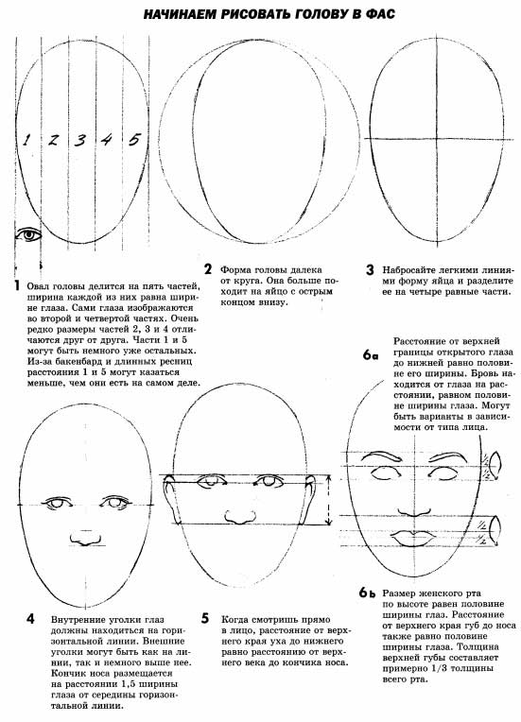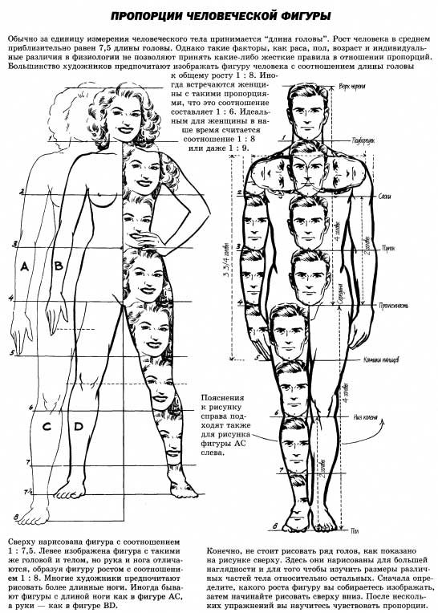

Мамин платок

Цели:
образовательная – обучающиеся должны знать историю русского платка, правила расположения и росписи рисунка платка;
развивающая –обучающиеся должны уметь применять полученные знания на практике, определять последовательность выполнения работы;
воспитательная – воспитывать аккуратность и опрятность в работе.

Материально-техническое оснащение:
- учителя: презентация «Мамин платок».
- обучающегося: лист бумаги (А3),карандаш, краски, кисти и т. д.

Ход занятия:
- Организационная часть:
  - приветствие;
  - проверка готовности обучающихся к уроку;
  - сообщить тему урока: «Мамин платок»;
  - поставить перед обучающимися задачи.

- Объяснение нового материала (сопровождается показом презентации):
- Сегодня у нас необычный урок, мы побываем на выставке, где познакомимся с русским платком.
Еще с глубокой древности самым желанным подарком для женщины был платок. Его дарил хозяин дома, отец, брат или жених в знак добрых чувств, любви, внимания
Его носили сначала поверх головного убора, потом стали носить на волосах.
Спрос на платки был огромным. Нарядный платок сохраняет связь с далеким прошлым.
Его носят и сейчас.
- Скажите, что такое платок?
(Это предмет одежды, квадратной формы, который повязывают на голове, накидывают на плечи, носят в кармане, в руках).

Слайд № 2

В древние времена голову покрывали платами (кусок ткани), полотенцами-убрусами. Ткались они крестьянками дома на станках. В XVII веке появляются первые дворцовые полотняные мануфактуры, которые производят полотенца-убрусы.
Слайд №3
В XIX веке на смену полотенцам-убрусам приходят платки и шали. Платки были шелковые, парчовые, шерстяные, хлопчатобумажные. Производили их сначала в Москве, а потом в ее пригородах - Коломенском и Богородском уездах.
В Богородском уезде Московской губернии (село Вохна, деревни: Меленки, Захарово, Дуброво, Усово) делали парчевые и шелковые платки. К 1844 году эти деревни и села стали одним поселением и получили название Павловский Посад.
Слайд №4
Кашемировые шали раньше всех стали производить на мануфактурах в Нижегородской губернии (1806 г.), в Воронежской губернии (1813 г.), в Рязанской губернии (1830-е гг.), в Саратовской губернии.
Для производства кашемировых шалей на этих мануфактурах использовали пух тибетских коз.
Слайд №5-6
Однако самым массовым в XIX веке было производство набивных платков и шалей. Крупные центры этого производства - Павловский Посад Московской губернии и Москва.
Слайд № 7-9
Самыми популярными и в городе, и в деревне в XIX веке были набивные ситцевые платки (особенно кумачевые).
Также пользовались спросом кубовые платки, в них по темно-синему фону цветочные узоры набивались красной краской (тюльпаны, гвоздики, розы).
В создании красивых платков принимали участие яркие самобытные художники. Однако их имена на текстильных изделиях встречаются редко. Данные о некоторых художниках сохранились в архивах и литературе.

- Практическая работа.

Слайд № 10

А теперь вы побываете в роли художников, и давайте подумаем, как лучше и правильнее расположить рисунок на платке.
(Ответы детей)
Слайд №11
А в какой последовательности мы будем расписывать платок?
(Ответы детей)

- Оценка работ учащихся.

Выставка готовых работ.

V. Физкультминутка. (проводится в течение урока).

VI. Подведение итогов урока:
- Что нового узнали?
- С чем познакомились.
- Чему научились?

VII. Уборка рабочих мест.

Геометрический орнамент

в квадрате

Тема: Рисование геометрического орнамента в квадрате.
Цель: научить выполнять геометрический орнамент в квадрате.
Задачи:
- Образовательные. Совершенствовать умения последовательно выполнять построение сложного геометрического орнамента и соблюдать правила раскрашивания, подбирая гармонические цвета. Уточнение и расширение представлений о назначении и применении орнамента.
- Коррекционно-развивающие. Развивать умения чередовать элементы узора, развивать зрительное восприятие, память, произвольное внимание, графомоторные навыки.
- Воспитательные. Воспитывать усидчивость, художественный вкус, интерес к рисованию и изобразительной деятельности.
План:
I. Подготовительная часть
- Организационный момент
- Вводная беседа
II. Основная часть
- Анализ образца изделия
- Пальчиковая разминка
- Поэтапное выполнение работы с опорой на объяснение учителя
III. Заключительная часть
- Просмотр готовых рисунков
- Подведение итогов урока
- Окончание урока
Ход урока.
I . Подготовительная часть
1 Орг.момент.
- Ребята, проверьте, все ли у вас готово к уроку рисования? (Карандаши, ластик, альбомный лист.)
- На уроке рисования , как и на любом другом уроке нужно быть очень внимательными, и тогда у вас все получится, ваши работы были выполнены правильно. Поэтому давайте начнем наш урок с упражнения на внимание. Но прежде вспомним названия геометрических фигур, которые вам известны (Круг, овал, треугольник, квадрат, прямоугольник)
- Посмотрите на карточку и определите, какой геометрической фигуры не хватает? ( Какая лишняя?) . Вы были очень внимательными. Молодцы!
- Сегодня мы будем рисовать орнамент.
- Ребята, мы с вами уже говорили об орнаментах, рисовали орнаменты. Давайте вспомним, что такое орнамент? (Узор, в котором элементы повторяются по форме и по цвету.)
- Где можно увидеть орнамент? ( На обоях, на скатертях, на салфетках, на посуде, на одежде, на шкатулках .) Для чего люди стали наносить орнаменты на предметы? ( Для того, чтобы предметы были более красивыми.)
- Итак, орнамент придает предметам нарядный, праздничный вид.
- Скажите, а какие бывают орнаменты? (Геометрические и растительные.)
( - Если элементы орнаменты имеют геометрическую форму , такой орнамент называется геометрическим, а если элементы орнамента – листочки, цветочки и др. растения, орнамент называется растительным.)

- Рассмотрим образец, который нам предстоит сегодня рисовать . Определите, какой это орнамент? (Геометрический.)
-Почему? ( Он состоит из геометрических фигур.)
- Этот орнамент можно использовать для украшения крышки коробки, изготовленной на уроке труда. Такой же узор можно вырезать на шкатулке тот, кто занимается резьбой по дереву.
- Составьте этот орнамент из элементов мозаики, которые лежат в конвертах на столах. Работайте в парах. Молодцы!
- Это сложный орнамент. Отгадав загадку, вы узнаете с помощью какой геометрической фигуры его можно нарисовать на бумаге.
Он давно знакомый мой.
Каждый угол в нем прямой.
Все четыре стороны
Одинаковой длины.
Вам его представить рад,
А зовут его?..... Квадрат!
- Итак, тема урока : рисование по образцу геометрического орнамента в квадрате. Сегодня вы будете продолжать учиться правильно по образцу выполнять построение геометрического орнамента и правильно раскрашивать рисунок цветными карандашами.
II. Основная часть.
1.Анализ объекта.
-Давайте рассмотрим этот орнамент более внимательно.
- На что похож орнамент? ( На снежинку.) Сколько частей в орнаменте? (8 частей) . Какую форму имеют эти части? (Форму четырехугольника) Какого цвета элементы орнамента?
- А теперь послушайте и посмотрите внимательно порядок выполнения рисунка.
Через середину листа сверху вниз проводятся осевые линии. От точки пересечения прямых откладываются отрезки одинакового размера – строится большой квадрат, состоящий из четырех меньших квадратов. Каждый из получившихся четырех квадратов необходимо разделить еще на четыре равные части. Затем стереть углы большого квадрата, провести по одной диагонали в маленьких внешних квадратах так, чтобы получились уголки, которые «смотрят» в центр большого квадрата. Через центр внутреннего квадрата проводятся диагонали, а все вспомогательные линии стираются. Раскрасить орнамент нужно в два цвета, которые сочетаются между собой. Вспомним правила раскрашивания. Раскрашиваем в одном направлении , начиная от линии рисунка, двигаясь к середине.
Динамическая пауза.
- Прежде, чем приступить к работе повторим этапы построения орнамента в квадрате. (Технологическая карта.)
Выполнение работы учащимися.
Пальчиковая гимнастика.
-А сейчас проведем гимнастику для наших пальчиков и приступим к работе.
На поляне дом стоит.
Ну, а к дому путь закрыт.
Мы ворота открываем,
И гостей в дом приглашаем.
Мы на стулья их сажаем ,
Стол гостям мы накрываем.
III. Заключительная часть.
- Подведение итогов.
? Что мы рисовали сегодня на уроке? В какой геометрической фигуре строили орнамент?
- Из каких геометрических фигур составлен орнамент? Какого цвета элементы орнамента?
2.Оценивание выполненных работ.
3. Рефлексия.
-Ребята, вам интересно было на уроке? Кому было легко и понятно? Кому было трудно? Что вызывает больше трудностей - рисовать или раскрашивать? Но все вы справились с заданием. Молодцы!
- Получилось ли то, что ты хотел?
- Что получилось особенно удачно?
- Как ты считаешь, почему получилось не то, что ты ожидал?
- Можешь ли ты сам назвать свои ошибки?
- Почему ты их совершил?
- На что обратить внимание, что сделать, чтобы их не было?
- Чему вы сегодня научились?
- Что вы узнали для себя нового?
- Довольны ли вы своей работой?

КОСМОС
Цели: Создать условия для выполнения рисунка на тему « Космические корабли в полете»
Задачи:
Образовательные:
Познакомить обучающихся с понятием «космический пейзаж»
Формировать умение выполнять рисунок на тему «Космические корабли в полете».
Развивающие:
Развивать навыки составления композиции на тему «Космос», умение последовательно вести работу над рисунком, творческое воображение, умение видеть и понимать прекрасное в космическом пейзаже, совершенствовать пространственную ориентировку детей в листе бумаги. Развивать навыки работы в парах.
Воспитательные:
Воспитывать чувства прекрасного, стремления и умения видеть красоту в пейзажах, гордости за свою Родину.
Оборудование: альбомы, кисти, проектор, презентация «Космос глазами художников».
Организационный момент.
Проверка готовности к уроку .
Какой праздник празднует вся наша страна 12 апреля?
Как зовут первого космонавта, полетевшего в космос 12 апреля 1965 года?
Тема нашего урока ««Космос»
Давайте попробуем предположить, о чем мы сегодня будем говорить? (Прием «Прогнозирование по названию»)
Что мы будем учиться рисовать на уроке?
Сегодня на уроке мы будем учиться рисовать космос и космические корабли.
Запишите слова-ассоциации к нашей теме:
космические корабли, звезды, планеты, метеориты и др.
А я еще хочу добавить свои слова – «Космический пейзаж»
Знакомо ли вам слово «пейзаж»? (изображение природы)
Как вы думаете, что такое «Космический пейзаж»? (это изображение… космоса)
Я предлагаю проверить, верно ли то, что «космический пейзаж – это изображение космоса, космического пространства»
Содержание
Мы сейчас посмотрим презентацию о художниках , картины которых выполнены в жанре «космический пейзаж».
Просмотр презентации по художнике С.Крайнев, космонавте А.Леонове.
Так верно ли то, что «космический пейзаж – это изображение космоса, космического пространства» ?
Практическая часть.
Показ рисунков других обучающихся, разбор ошибок.
Сейчас мы по учимся составлять космическую композицию
Что такое композиция? (на доске – это составление картины из элементов)
Приступим к составлению композиции.
Обратите внимание - главные фигуры располагаем в центре, на переднем плане крупные объекты, вдали – более мелкие объекты. Не используйте более 3-х фигур (практическая работа) .
Давайте разработаем план выполнения рисунка.
Восстановите его:
1. Выполнение элементов в карандаше
2. Прорисовка деталей космического корабля, планет.
3. Заливка фона (космического пространства).
4. Прорисовка основных деталей в цвете.
Давайте перед рисованием космического пейзажа обсудим цветовую гамму вашей работы: фон – космос можно использовать черный или синий цвет, но более таинственный цвет - темно-синий.
Как этот цвет получим? (смешиваем на палитре)
Физкультминутка

1,2,3,4 мы на месте походили,
А теперь мы с вами дети,
Улетаем на ракете.
На носочки поднялись,
Быстро, быстро, руки вниз,
1,2,3,4 вот летит ракета ввысь!
А внизу леса, поля –
Расстилается земля.
1,2,3,4 ракету на землю посадили!
Приступаем к самостоятельной работе.
Рефлексия.
Что мы учились с вами рисовать на уроке?
С каким новым понятием вы познакомились? (Космический пейзаж)
Продолжите фразу:
Сегодня на уроке я узнал…
На уроке мне понравилось…
Обсуждение работ.

